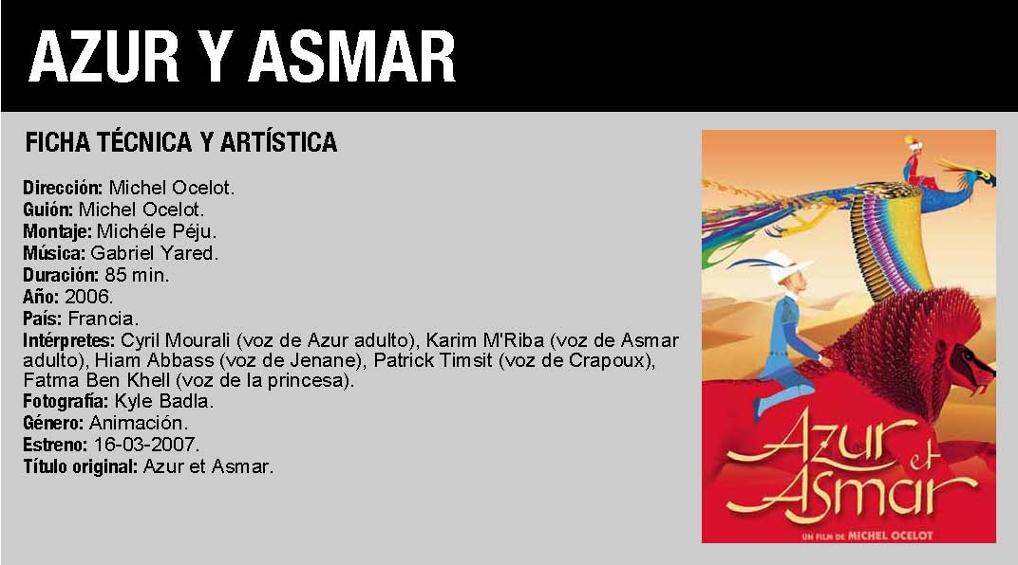

Había una vez dos niños que fueron cria-dos por la misma mujer: Azur, de rubios cabellos y azulados ojos, era el hijo de un noble; mientras Asmar, moreno y de ojos negros, era el propio hijo de la nodri-za. Los dos crecieron juntos como si fue-ran hermanos hasta que el destino los separó de un modo brutal. Azur, espolea-do por los cuentos que la nodriza le con-taba sobre la legendaria Hada de los Djins, no descasará hasta encontrarla. Adultos ambos y ahora convertidos en rivales, aquellos que fueran como herma-nos de sangre se embarcarán en pos del Hada y a la búsqueda de mágicas tierras, llenas de riesgos y prodigios.

Dirige Michel Ocelot (Riviera francesa, 1964), cuya filmografía se completa con los cortos Les trois inventeurs (1979), Les filles de l'egalité (1981), Beyond oil (1982), La legende du pauvre bossu (1982), Les quatre voix (1987) y La princesse des diamants (1988), y los largos Kirikú y la bruja (1998) y Príncipes y Princesas (2000) y Kirikú y las bestias salvajes (2005). Criado en Guinea, Michel Ocelot se inició en el cine de animación a conse-cuencia de su afición juvenil por técnicas como las siluetas recortadas o las marionetas.

¿De dónde surge Azur y Asmar?
Han sido numerosos los animadores que se han inspirado en el cuento de Las mil y una noches. De todos ellos, el que más se acerca al planteamiento estético y/o narrativo de Azur y Asmar es The Adventures of Prince Achmed (1926) de Lotte Reiniger, el primer largometraje europeo de animación, realizado mediante la técnica de siluetas animadas. Uno no puede pensar otra cosa que Azur y Asmar, en su viaje a través de la Alhambra y Marruecos, es la consecuencia lógica de los anteriores trabajos de Michel Ocelot. En Kirikú y la bruja y Kirikú y las bestias salvajes (2005). Entre la primera y segunda parte, dirigió Principes y princesas (2000), una serie de cortometrajes protagonizadas por un niño y una niña que recrean sobre un escenario cuentos clásicos de todo el mundo en los que ellos mismos asumen los papeles protagonistas.
Según el propio Ocelot: “El tema sobre el que trata Azur y Asmar, era algo que me era cercano. Por un lado esa gente que odia al otro aunque haya crecido con él y por otro lado el que ama y crece en el respeto de los dos. Empecé a pensar en el mundo y me di cuenta que había una guerra entre el Oeste y el Medio Este, entre nativos e inmigrantes. ¡Había encontrado mi tema! Un tópico que podría ser tratado como un maravilloso cuento de hadas”. “En cuanto a los paisajes utilicé las grandes mezquitas de Estambul para el final. Su arquitectura está inspirada en Santa Sofía, un lugar de culto cristiano. También se pueden reconocer monumentos de Andalucía, como la Alhambra de Granada, varios de países del norte de África y de la costa sureste Mediterránea. Quería que la gente reconociese esos fondos como paisajes de la vida real. Quería que la gente pensase: esos lugares maravillosos existen. Ve y disfrútalos”.

¿Cómo está hecho este maravilloso cuento?
Después de ver Kirikú, hecha con animación tradicional, el director pasa a la animación 3D por ordenador. Crea un bello trabajo que destaca en el aspecto técnico y visual, ofreciendo imágenes de gran belleza. Nada hay en ella que recuerde a Disney, Pixar, Dreamworks o al anime japonés (quizá en todo caso pueda acercarse a Miyazaki); Ocelot ha creado un estilo de animación propio. Lejos de ser perfectos en calidad (tan acostum-brados como estamos a las nuevas tecnologías del 3D), su gran baza son los escenarios y fondos llenos de colorido. Los adornos vegetales, los mosaicos y las vidrieras conviven en edificaciones que recuerdan a las mezquitas. Los bosques se parecen a los paisajes africa-nos y muchos parajes están inspirados en monumentos y lugares reales.
Se crearon aproximadamente 100 personajes y 200 extras para ser creados. El director dibujó los principales modelos de animación. Se esforzaron en la precisión histórica y geográfica. Eso no quiere decir que no se tomen ciertas licencias, especialmente porque no hay imágenes de África del norte desde la antigüedad hasta el siglo dieciséis debido a la religión. Toda la película se preparó en forma de cómic o mejor dicho con storyboard, con comentarios de todo lo que ocurre en cada escena. Esto llevó un año de trabajo.
Presupuesto que ascendió a 9 millones de euros. La película llevó 6 años de trabajo.

Cómo entender mejor la película: el lenguaje audiovisual.
Uno de los aspectos más destacados en esta película es el uso de la simetría como recurso audiovisual. La simetría nos informa del equilibrio, de la paz y la armonía. Hay una simetría presente durante toda la película, que consiste en la disposición física de los personajes en el espacio del plano. También hay simetría en las paredes de la casa de Janene o del palacio de la princesa. Este diseño sereno y un tanto monótono, tiene propiedades tranquilizantes.
La simetría ya está presente en el primer plano de la película, en la que Janene aparece sentada en el centro de la imagen flanqueada por las cunas de los dos niños. Luego se traslada a la mesa o a los brazos de la nodriza.
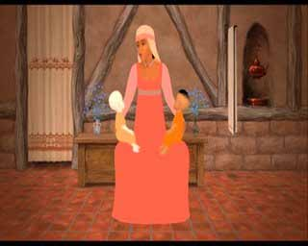
La simetría se rompe por primera vez cuando Azur es separado de Asmar y de Janene. En la habitación de Azur hay un espacio vacío dejado por la marcha de su hermano.
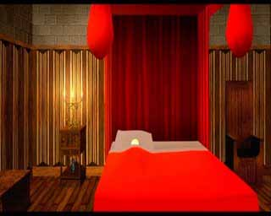
Hay otro tipo de simetría rota, aquella que se nos muestra en la escena inmediatamente posterior al reencuentro, en la que de Janene y Azur comparten la mesa. La disposición geométrica es exactamente igual a la del plano inicial de las cunas: Azur a la derecha, Janene en el centro y el ausente Asmar a la izquierda. Cuando éste llega, rehúsa sentarse a la mesa con ellos, ya que culpa a su hermano de las desgracias padecidas tras ser expulsados de la casa de Azur años atrás. En esta ocasión, los tres protagonistas están presentes, pero la simetría no se produce debido al resentimiento de Asmar, que impide el reencuentro feliz.
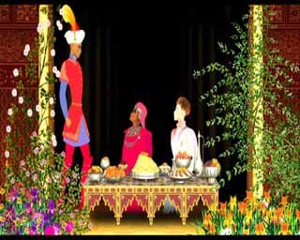
Otro recurso cinematográfico es la utilización del zoom. En el reencuentro de Azur y su nodriza el director recurre al zoom para construir la tensión, aproximándose lentamente al maltratado rostro de Azur a medida que éste responde a las preguntas de su nodriza de forma breve y precisa. Mientras el diálogo avanza, el rostro de Azur, que tiene los ojos cerrados, se aproxima a nosotros lentamente, preparando el camino para el momento álgido de la escena, que culminará con el silencio sobrecogedor de la revelación. La respuesta a la última pregunta de la nodriza ya no será una palabra, sino la intensísima imagen de los ojos de Azur desplegándose en toda su belleza y esplendor. Todo sonido cesa en el mismo instante en que sus ojos azules ocupan la pantalla, y un silencio sobrecogedor se apodera de la escena por unos segundos. El resultado es, sin duda, uno de los momentos más sobrecogedores, hermosos e intensos de la historia de la animación.
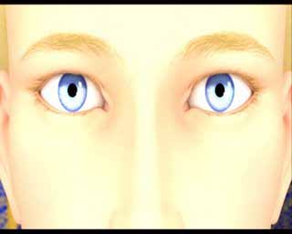
La música nos ayuda a identificar a los personajes, hay canciones que se asocian a estos o a las relaciones existentes entre ellos. Azur, para que lo reconozca su nodriza, frente a la puerta azul, le canta la nana que esta le cantaba cuando era un niño, siendo esta una de las escenas más sobrecogedoras de la película.

El lenguaje como vehículo de comunicación.
El leguaje es una de las principales muestras de identidad de los pueblos y la principal forma de comunicación. Azur será capaz de comunicarse con el fiero león que custodia el camino hacia la cueva de los Djinns usando su propia lengua, gracias al caramelo mágico que le proporciona la princesa. El terrible felino no resulta ser tal, demostrando que el miedo se combate desde el conocimiento y la firme voluntad de entendimiento.

El entendimiento entre pueblos.
Es evidente que Azur y Asmar es un relato sobre la tolerancia, el respeto y el entendimiento entre pueblos. Con sus películas, Michel Ocelot pretende ser el puente entre occidente y el resto de culturas.
Nos detendremos en un par de escenas que ilustran cómo todos los hombres y mujeres, aun siendo de diferentes razas o religiones, somos iguales.
En la primera parte de la película, la que se desarrolla en Occidente, hay un momento, en que Azur y Asmar se revuelcan juntos en el barro. El padre de Azur detiene la pelea y, siendo incapaz de reconocer la piel blanca y los elegantes ropajes de su hijo bajo la capa de limo que cubre a los niños, le pide que se identifique. Asmar levanta la mano en su lugar y el padre lo coge de la mano y se lo lleva con él sin sospechar que no se trata de su hijo; es una original forma de decir que bajo la piel todos somos iguales.
La segunda escena tiene lugar cuando Azur y Asmar sufren el ataque de los bandidos. Azur resulta herido en el hombro y, al caer del caballo, abre la jaula de las palomas mensajeras que Janene les había proporcio-nado. La sangre de Asmar cae sobre el ala de una de las aves, que vuela de vuelta a casa de la nodriza. Cuando una de las criadas le pregunta que de quién es la sangre, ella le contesta irritada: “¡Iditota! ¿Cómo he de saberlo? ¡Su sangre es del mismo color!”.
En otra escena inolvidable, Azur, que acaba de arribar a la costa del Magreb, decide cerrar sus ojos para proteger su vida, en vista de la reacción que sus ojos azules provocan en los habitantes del lugar. Tal vez, la única manera de evitar los prejuicios sea la mirada (o la no-mirada) sin prejuicios del ciego, libre de los engaños de las apariencias, de lo superfluo, el color de la piel en este caso. Sólo el ciego es capaz de reparar en aquello que los demás dejan pasar inadvertido, como las llaves ocultas que abren las puertas que conducen al hada de los Djinns.

El mensaje.
Su mensaje es humanista, de apertura mental, de respeto a la diversidad cultural, religiosa, de países y de costumbres. Toda una moraleja sobre la importancia de amarse por encima de las razas y un derroche de imaginación para contarnos una fascinante historia sobre la liberación del hada de los Djins. Nos habla de la superación de uno mismo para lograr nuestra meta en la vida. De ir más allá de los prejuicios que nos rodean y no limitarnos por ellos. De creer en nuestro camino y en nuestro corazón. Todos podemos ser hermanos pese al color de nuestra piel... Un canto a la tolerancia y a la hermandad entre razas, una fábula llena de color que ataca de pleno los prejuicios y el racismo.

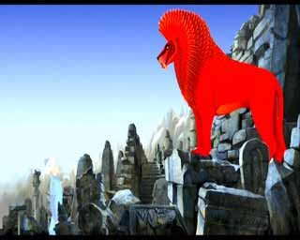

1. Esta película se desarrolla en dos partes del mundo diferentes, ¿sabéis cuáles son?
- Primera parte:
- Segunda parte:

2. Azur y Asmar, los protagonistas, también son muy diferentes, ¿sabríais decirme dos características físicas de cada uno?
- Azur:
- Asmar:

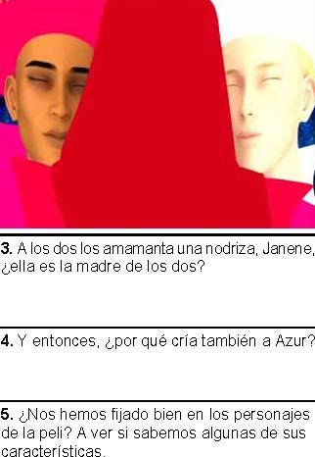
Nodriza Azur Asmar Princesa Crapoux Padre de Azur
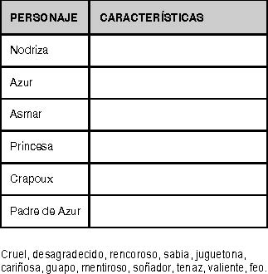
Aula de Cine Alberto Olivar Giménez
- Janene les cuenta la historia del Hada de los Djins y Azur y Asmar quedan enamorados de ella, ¿dónde está el Hada?
- ¿Quién liberará al Hada según el cuento de la nodriza?
- Azur y Asmar se pelean varias veces, en la última se llenan de barro y, el padre de Azur no puede reconocerlos, llama a Azur, pero ¿qué ocurre?, ¿son hermanos de verdad?, ¿qué pensáis vosotros?
- El padre de Azur, cansado de su comportamiento, ¿qué decisión toma?
- Y con la Nodriza y Asmar, ¿qué hace?, y ¿eso qué os parece a vosotros?

Azur crece y emprende el viaje al país del Hada de los Djins.
- ¿Qué le ocurre al barco de Azur?
- ¿Por qué se asustan todos los habitantes del nuevo país al ver a Azur?

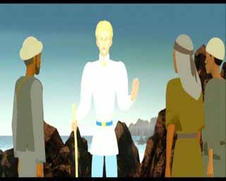

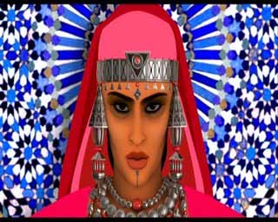

- Eso es una superstición, pero hay otra superstición en la película, ¿cuál es?, ¿por qué hay gente que cree en las supersticiones y otra no?
- ¿En qué país creéis vosotros que ha naufragado Azur?
- Al observar el efecto que provocan sus ojos decide cerrarlos y parecer ciego. Gracias a la ceguera consigue encontrar dos de las tres llaves mágicas, ¿cómo lo consigue? Y, ¿cuáles son?
- ¿Cómo reconoce Azur a su Nodriza cuando está frente a la puerta azul?
- Y, ¿qué hace él para que ella lo reconozca? El reencuentro está explicado técnicamente al principio de la ficha.

18. Janene dice: “Conozco dos países y se dos lenguas por tanto sé el doble que todos los demás”. ¿Qué le ha permitido prosperar y ser ahora tan rica? ¿Le guarda rencor a Azur
o a su padre?
- Azur y Janene están muy felices al encontrarse de nuevo, pero ¿cómo reacciona Asmar al ver a Azur? ¿Cómo hubieseis reaccionado vosotros?
- La Princesa se fuga por la noche y recorre con Azur las calles de la ciudad, ¿por qué le parece tan extraordinario todo lo que ve? Recordáis algún monumento que ve desde el árbol.

Empieza la búsqueda del Hada.
21. ¿Quién instruye a Azur y Asmar en la búsqueda?
22. ¿Recordáis cuál es el camino que deben seguir hasta llegar al Hada? Venga, ponedlo en orden.
Mundo subterráneo.
Atravesar la montaña de las ciudades antiguas.
Abrir una de las puertas iguales.
Pasar por una grieta del acantilado negro.
- La Princesa, para ayudar a Azur y también a Asmar, les da unos artilugios, ¿para qué sirven? Únelo con flechas.
- Cuando llega la paloma ensangrentada a casa de Janene una criada le pregunta si es de Azur o Asmar la sangre, ¿cómo reacciona la nodriza?, ¿recordáis qué dice exactamente?
- Al principio Asmar le guarda rencor a Azur porque le culpa de todos los males que han sufrido él y su madre. Al final se quieren como cuando eran niños, ¿creéis que solos hubiesen llegado hasta las puertas iguales?

Bruma | Hablar con las bestias
Caramelo | Invisibilidad
Pluma | Para que el ave Saigmag no lo coma

- ¿A dónde conducen las puertas iguales? ¿Cómo se pueden abrir?
- Cuando ven al Hada quedan los dos enamorados, ¿cómo decidirán quién se casa con ella?
- Una de las imágenes más bonitas de la película es la de abajo, píntala y pon el nombre de los personajes.
- Para finalizar vamos a debatir un poco. ¿Creéis que pueden convivir personas de diferentes razas, religiones y forma de pensar?

